# 

**Výzva na účasť na konzultáciách o príprave projektu**

***Na trase valašskej kultúry -  zachovanie a popularizácia karpatského dedičstva***

Stowarzyszenie „Pro Carpathia” a partneri:

1. Małopolskie Centrum Kultury SOKÓŁ w Nowym Sączu
2. Gmina Ochotnica Dolna
3. Muzeum Budownictwa Ludowego w Sanoku
4. Stowarzyszenie Civitas Nostra
5. Województwo Małopolskie
6. Województwo Podkarpackie
7. Stowarzyszenie Wspierania Inicjatyw Gospodarczych DELTA PARTNER
8. Správa Národného parku Poloniny so sídlom v Stakčíne
9. Obec Dolná Tižina
10. Obec Lysica
11. MAS Terchovská dolina
12. RRA Svidník
13. Obec Oravska Polhora

# Pozývame vás na konzultáciu projektu. Budeme vďační za akékoľvek pripomienky, návrhy, ktoré nám pomôžu pripraviť lepší projekt, zodpovedajúci potrebám obyvateľov poľsko-slovenského pohraničia a návštevníkov tejto oblasti.

Trasa valašskej kultúry je komplexný turistický projekt pre celý karpatský región.

Trasa valašskej kultúry (pokrývajúca okrem iného Podkarpatské, Malopoľské a Sliezske vojvodstvo v Poľsku a Žilinský a Prešovský kraj na Slovensku) predstavuje v súčasnosti rekonštruované stopy po pastierskej činnosti Valachov v Karpatoch na poľsko-slovenskom pohraničí, kde pasenie oviec bolo po stáročia rozhodujúcim faktorom ľudského hospodárstva. Pastierstvo malo dominantný vplyv na formovanie materiálnej a duchovnej kultúry tu usadených ľudí. Dnes sa spomienka naň rýchlo vytráca, čo vedie k zániku spoločnej regionálnej identity pohraničia. Trasa valašskej kultúry nesie posolstvo o kultúrnej spolupatričnosti ľudí Karpát a Balkánu. Má osobitnú úlohu pri formovaní postoja otvorenosti, budovaní vzájomných kontaktov, výmene poznatkov a skúseností. Trasa valašskej kultúry je svedectvom o jednote horalov, otvorená pre všetkých, ktorí sa zaujímajú o kultúru a prírodu pohraničia.

**ZÁKLADNÉ INFORMÁCIE**

**PRIORITA PROGRAMU, ŠPECIFICKÝ CIEĽ**

**Program Interreg Poľsko – Slovensko 2021 – 2027 priorita 3. Tvorivé a turisticky atraktívne pohraničie, špecifický cieľ 1. Posilnenie úlohy kultúry a udržateľného cestovného ruchu v oblasti hospodárskeho rozvoja, sociálneho začlenenia a sociálnej inovácie.**

**NÁZOV PROJEKTU**

***Na Trase Valašskej Kultúry -  zachovanie a popularizácia karpatského dedičstva***

**CEL GŁÓWNY PROJEKTU**

Rozvoj integrovaného turistického produktu súvisiaceho s valašskou kultúrou v poľskej a slovenskej časti Karpát

**PARTNERI PROJEKTU**

1. Stowarzyszenie na Rzecz Rozwoju i Promocji Podkarpacia „Pro Carpathia”
2. Małopolskie Centrum Kultury SOKÓŁ w Nowym Sączu
3. Gmina Ochotnica Dolna
4. Muzeum Budownictwa Ludowego w Sanoku
5. Stowarzyszenie Civitas Nostra
6. Województwo Małopolskie
7. Województwo Podkarpackie
8. Stowarzyszenie Wspierania Inicjatyw Gospodarczych DELTA PARTNER
9. Správa Národného parku Poloniny so sídlom v Stakčíne
10. Obec Dolná Tižina
11. Obec Lysica
12. MAS Terchovská dolina
13. RRA Svidník
14. Obec Oravska Polhora

**KĽÚČOVÉ ÚLOHY SO STRUČNÝMI INFORMÁCIAMI (NAJMÄ O INFRAŠTRUKTÚRE)**

**1) Rozvoj infraštruktúry Trasa Valašskej Kultúry, okrem iného:**

* Označenie vybraných prvkov v rámci vplyvu Valašskej kultúrnej trasy pomocou QR kódov
* Vytvorenie nástenných malieb súvisiacich s dedičstvom oblasti projektu
* Vybavenie kováčskej dielne v Ludźmieri,
* Výstavba regionálnych stánkov v Ludźmieri
* Vytvorenie expozície valašskej kultúry (napr. v Múzeu ľudovej architektúry)
* Vytvorenie novej a modernizácia existujúcej infraštruktúry
* Vytvorenie kreatívneho a dielenského priestoru v Ochotnici
* Vybudovanie kováčskej dielne v Ludźmieri
* Výstavba zastávky Hanczowa (komplex vzájomne prepojených altánkov, ktoré vytvárajú priestor pre umelecké a prezentačné aktivity)
* Poloniny kedysi a dnes, realizácia objektu pôvodnej valchy
* Did Beskyd – realizácia sochy mýtickej postavy patróna Polonín
* Vytvorenie kočovnej chaty v Poloninách
* Dobudovanie koliby pod Borovou
* Vybudovanie exteriérovej vzdelávacej plochy pod Borovou
* Vybudovanie expozície pastierstva/kultúrneho priestoru v starom humne v obci Lysica
* Znovuvybudovanie pastierskeho letého sídla v lokalite "Staníkove Zlieny"
* Výstavba prístreškov a tabúľ
* Dodatočná montáž vybraných objektov na Valašskej kultúrnej trase
* Rekonštrukcia existujúceho náučného chodníka „Hviezdoslavova alej“ s dĺžkou 2,1 km
* Obnova 3 ks pastierskych / turistických prístreškov na náučnom chodníku Slaná voda – Babia hora

**2) Známa a neznáma kultúra Karpát**

* Identifikácia známych a neznámych osobností poľsko-slovenského pohraničia,
* Realizácia výskumu valašskej kultúry
* Organizovanie konferencií, školení a seminárov
* Vydávanie publikácií venovaných karpatskému dedičstvu,
* Integrovaná propagácia prírodného a kultúrneho dedičstva - propagačná a vzdelávacia kampaň

**3) Karpatské zvyky a tradície**

* Organizovanie karpatských festivalov a koncertov
* Návrat tradícií - organizácia série remeselných dielní
* Organizácia cyklu pastierskych podujatí: miešanie oviec a redikov(jasné a jesenné)

**4) Zapojenie miestnej komunity do procesu správy kultúrneho dedičstva - realizácia nového európskeho Bauhausu**

* Vzdelávacie aktivity
* Vytvorenie databázy a informovanosti verejnosti o regionálnej architektúre, umelcoch, remeselníkoch

**ZAINTERESOVANÉ STRANY, T. J. PRE KOHO JE PROJEKT URČENÝ**

* návštevníkov regiónu
* cestovné kancelárie
* správcovia turistických zariadení
* sprievodcov, ktorí sprevádzajú turistov po regióne,
* organizácie zaoberajúce sa kultúrnym dedičstvom, miestni predstavitelia, organizátori kultúrnych podujatí,
* miestne komunity v oblasti projektu: dospelí a deti a mládež,

OBLASŤ REALIZÁCIE PROJEKTU:

Oblasť realizácie programu:

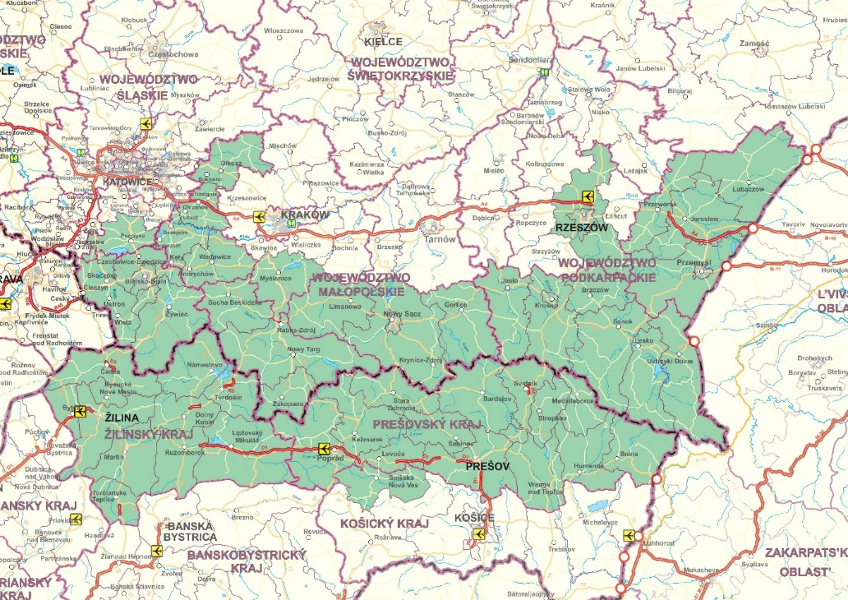

https://sk.plsk.eu/informacia-o-programe

**ODHADOVANÝ ROZPOČET:**

cca. 4 milióny EUR

**PLÁNOVANÝ DÁTUM REALIZÁCIE PROJEKTU:**

**1/09/2024-31/08/2026**

**TERMÍN NA PREDKLADANIE PRIPOMIENOK/OTÁZOK/NÁVRHOV**

**Vaše pripomienky očakávame do: 26/09/2023**

Osobitne nás bude zaujímať vaša spätná väzba na:

1) Realizácia mäkkých aktivít na popularizáciu myšlienky trasy a valašského dedičstva,

2) Miesta osobitnej hodnoty/záujmu súvisiaceho s valašským dedičstvom, ktoré by mali byť zahrnuté do projektu,

3) Rozpoznávanie trasy.

**KONTAKT NA ÚČASŤ**

**Agnieszka Pieniążek**

[agnieszka@procarpathia.pl](mailto:agnieszka@procarpathia.pl)

Tel: + 48 17 850 01 81

**Stowarzyszenie „Pro Carpathia”**

Rynek 16/1

35-064 Rzeszów, Poľsko

**Mgr. Peter Madigár**

[**madigar@mas-td.sk**](mailto:madigar@mas-td.sk)

+421 415 532 637  
+421 917978 756

**Miestna akčná skupina Terchovská dolina**  
Námestie sv. Floriána 1002  
01303 Varín, Slovensko

**Viac informácií:** [**https://procarpathia.pl/aktual/zaproszenie-do-partycypacji**](https://procarpathia.pl/aktual/zaproszenie-do-partycypacji)